DIAGRAMAS DE FLUJO EN

PSEINT

ESTUDIANTE: DANIEL FELIPE BATA HERNANDEZ

INSTRUCTOR: JUAN CORREDOR

SENA

NEIVA-HUILA

2023

FICHA: 1900177

**1: AREAS DE FIGURAS GEOMETRICAS**

-Es un diagrama de flujo, donde viene incluido un buquet 'Mientras "y dentro de ese va un "Según Hasta", con el fin de dar múltiples opciones al usuario de escoger.

-El usuario escoge, entre múltiples opciones., Solamente una, la cual podrá saber la operación y será capaz de dar la longitud de cada uno de los datos solicitados, para después proseguir con la operación. Y de manera secuencial le botara el resultado.}

-Este diagrama de flujo tiene como fin, mejorar el aprendizaje de los niños, a la hora de hacer operaciones sobre el Área de algunas figuras geométricas.

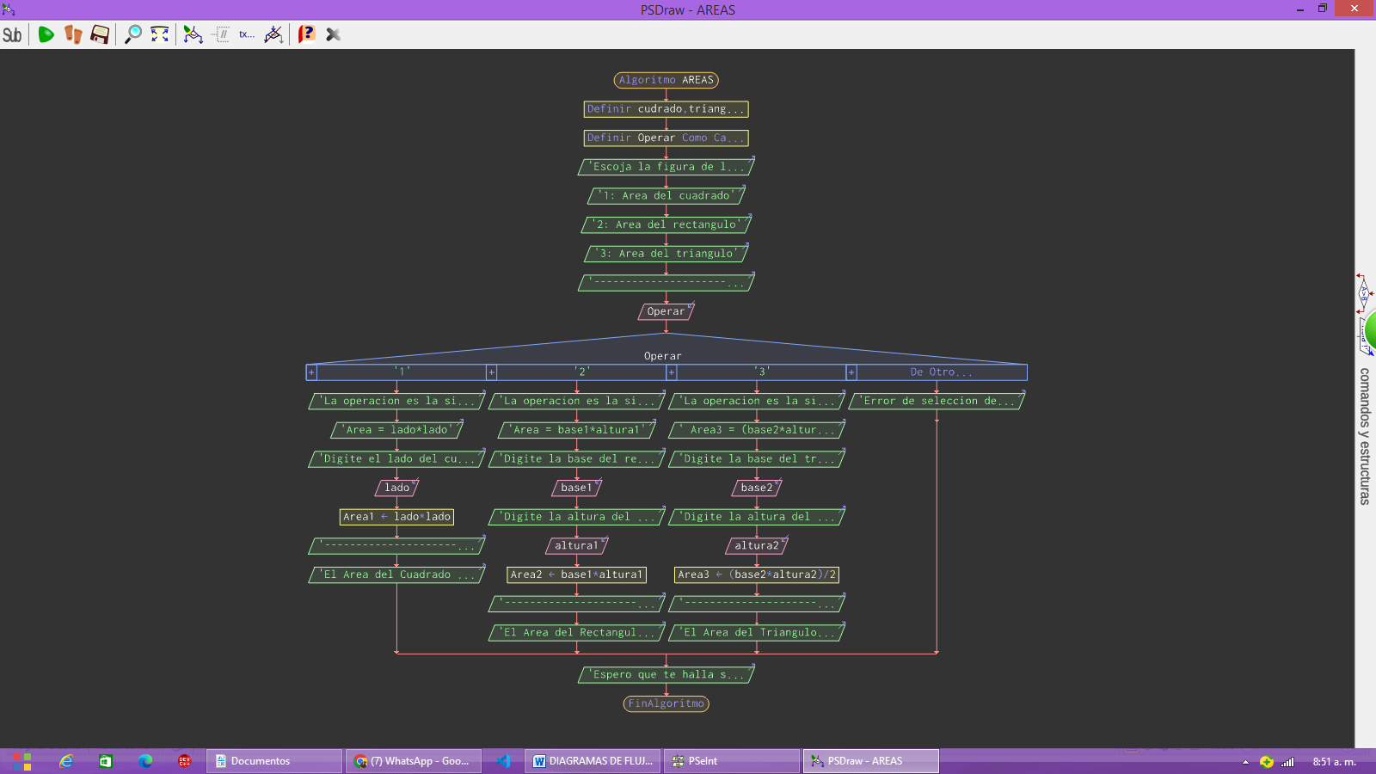

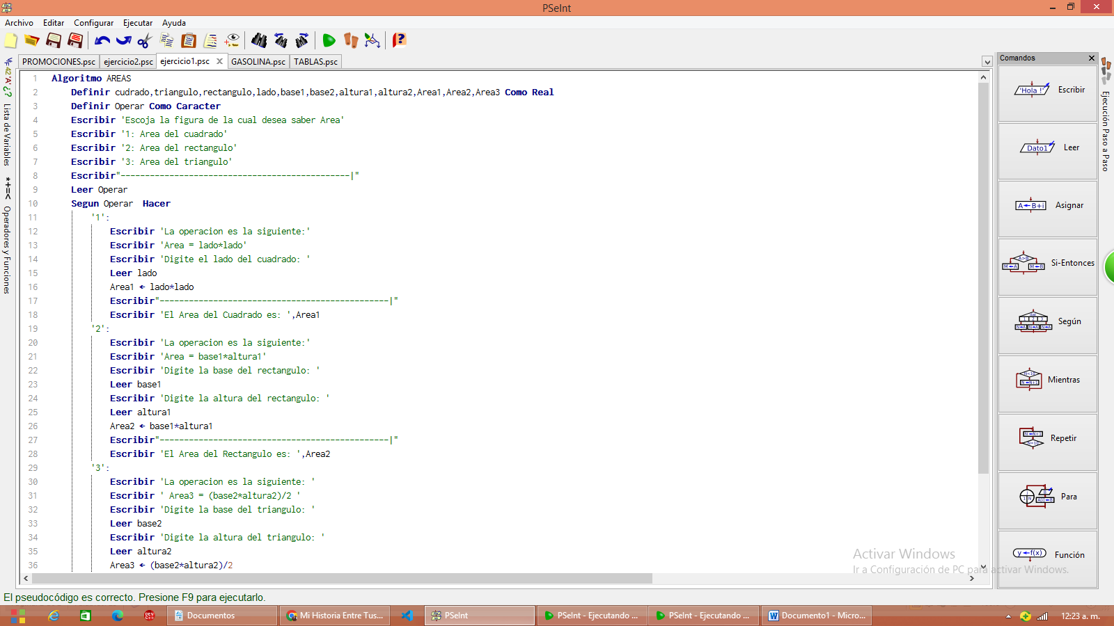

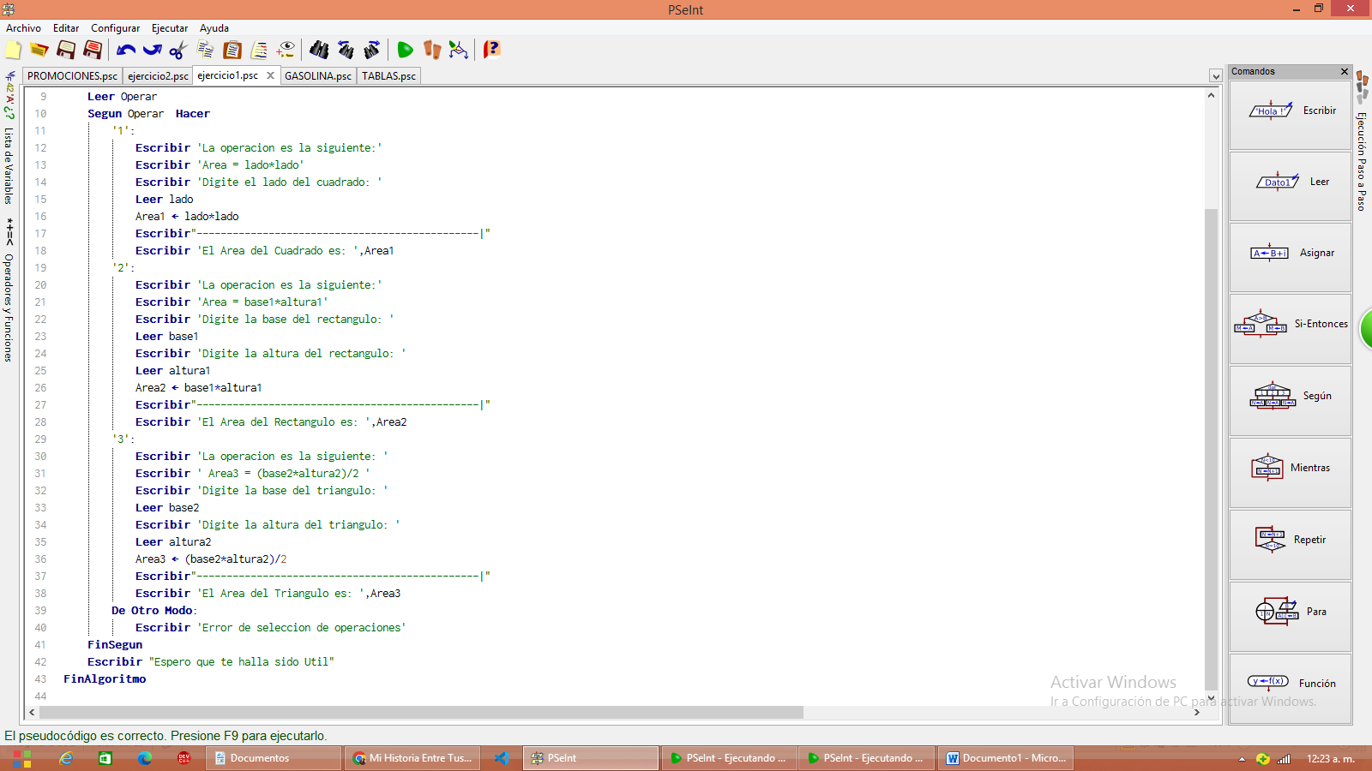

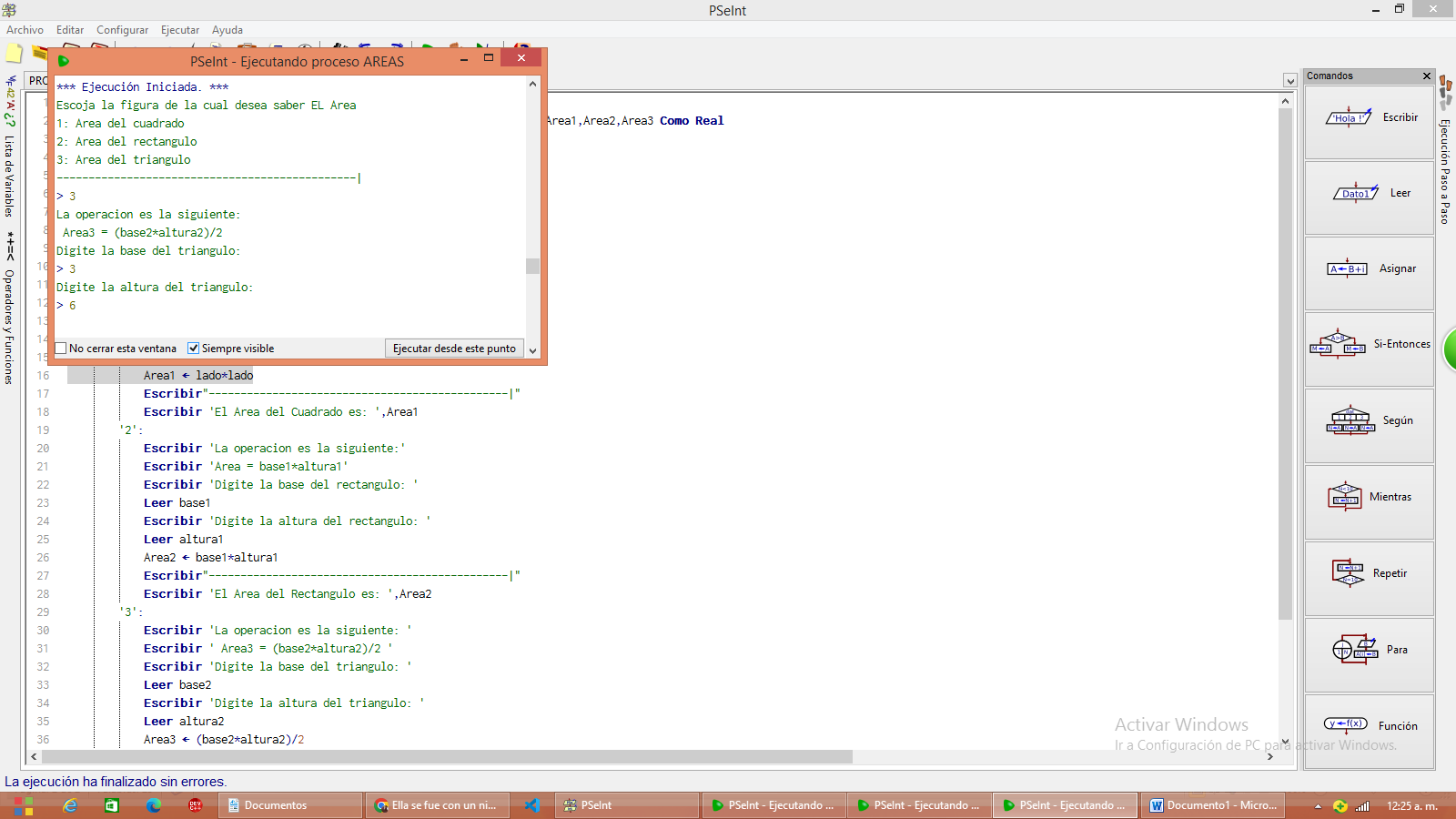

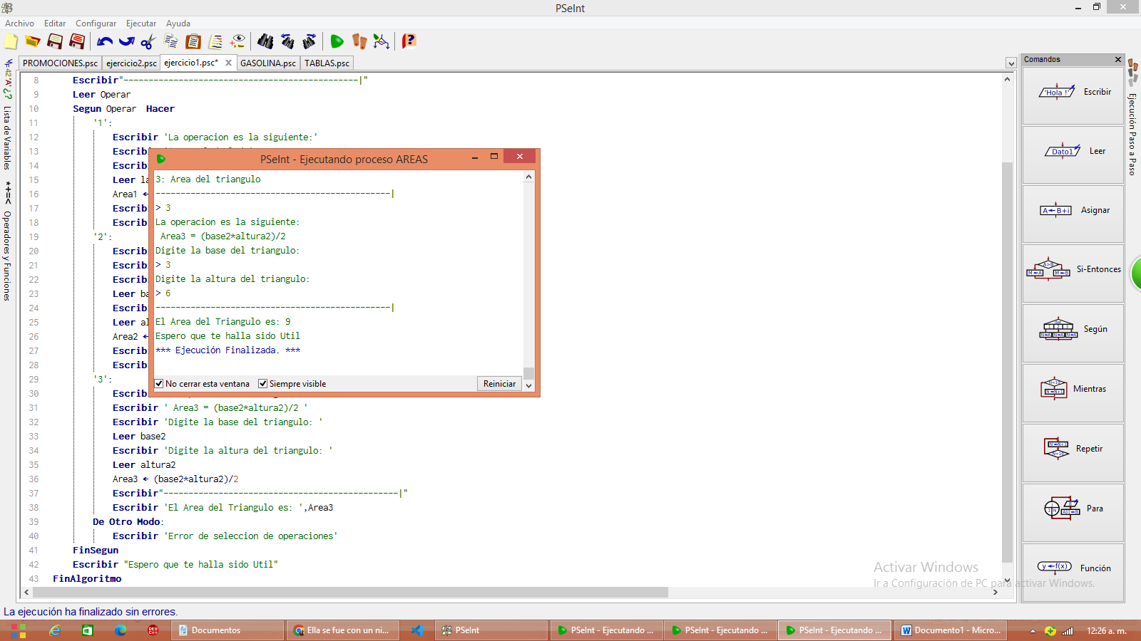

**2: PROMEDIO DE “N” NOTAS POR ALUMNO**

-Es un diagrama de flujo, donde viene incluido un buquet "Mientras donde se almacenan las variables nota y se prosigue a sacar el promedio, luego se le agrega un Si Entonces donde se abre la posibilidad el promedio sea alto, básico o bajo

-El usuario escoge, entre múltiples opciones., Solamente una, la cual podrá saber la operación y será capaz de dar la longitud de cada uno de los datos solicitados, para después proseguir con la operación. Y de manera secuencial le botara el resultado

-Este programa ayuda al usuario a Ingresar el nombre del estudiante, donde luego proseguirá a introducir las notas que desea calcular y de manera secuencial le vota el promedio de dichas notas. Luego le recuerda al usuario si el estudiante se encuentra en un nivel alto, básico o bajón según la operación anterior.

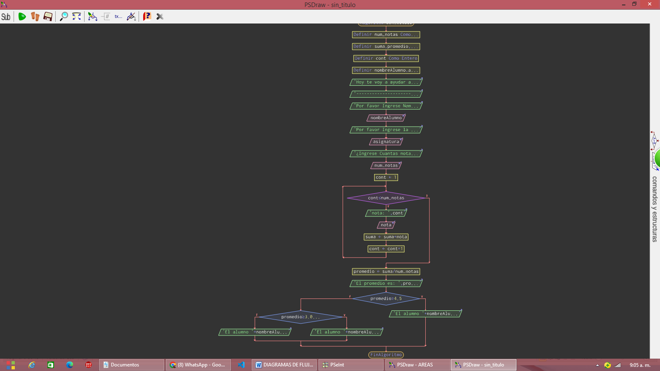

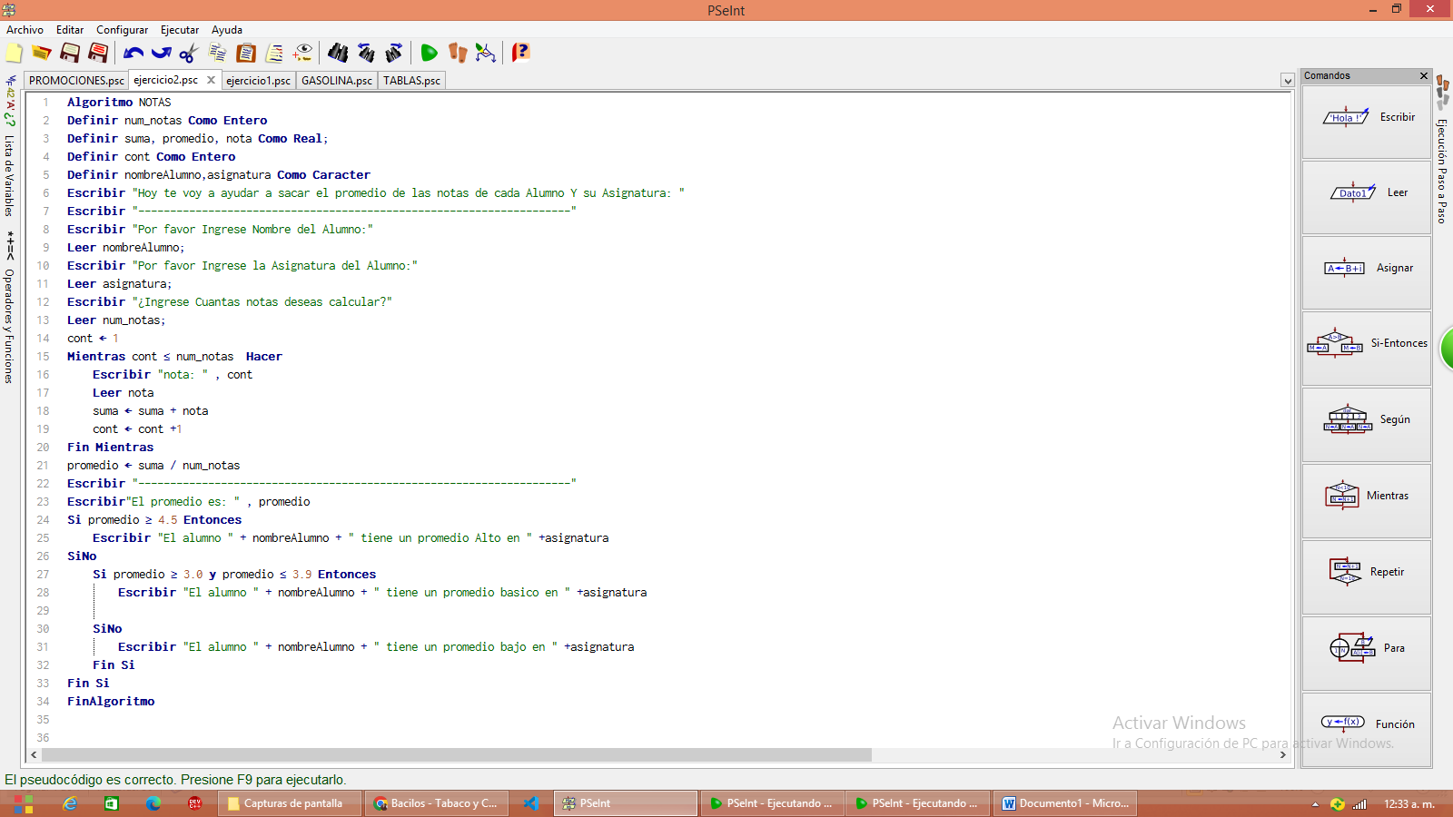

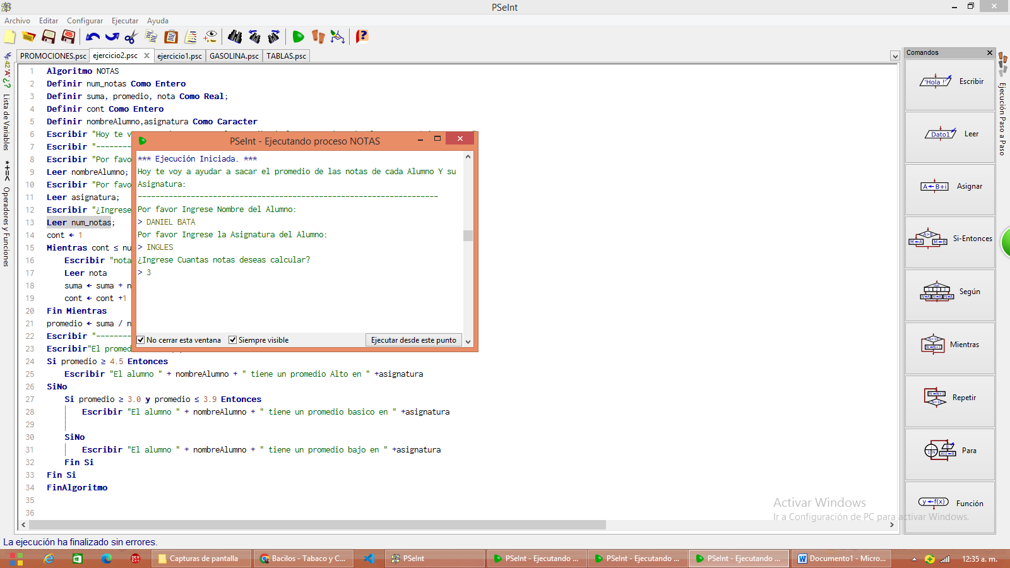

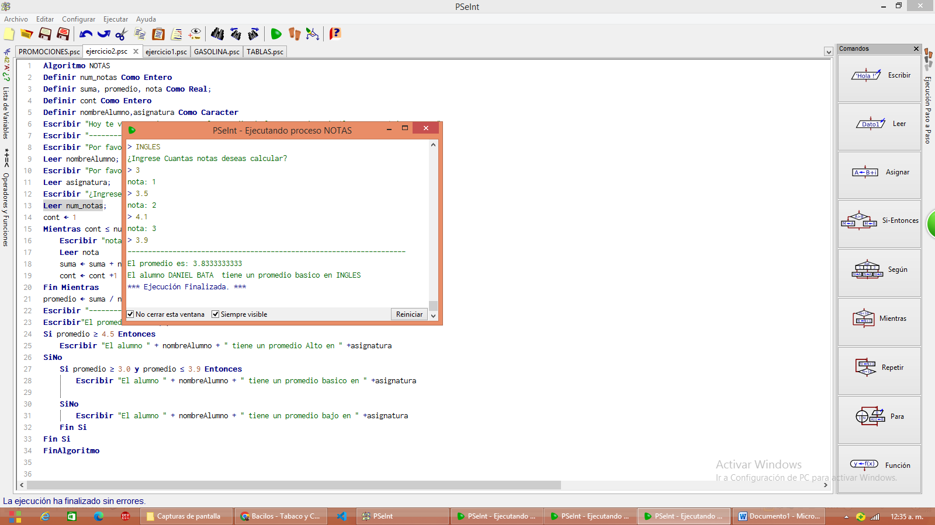

**3: CARTA DE MENU CON DESCUENTO**

-Es un diagrama de flujo, donde las variables tipo de comida ya está definidas cada una con su respectivo precio, y el usuario tendrá que ingresar solo la cantidad, donde después se mostrara un Si___Entonces donde se le avisará al usuario si recibe descuento por su compra o no,

-El usuario ingresa la cantidad que desea llevar por cada producto, luego si el valor total supera los 20.000 mil pesos se le dará un descuento del 10%, dando con fin, imprimir un recibo con el precio de cada producto, el valor total y el descuento.

-Este diagrama de flujo tendrá como fin, facilitar la compra de los Usuarios, por medio de un recibo donde le mostrara el valor de cada comida con su respectivo precio y si se le aplica descuento o no.

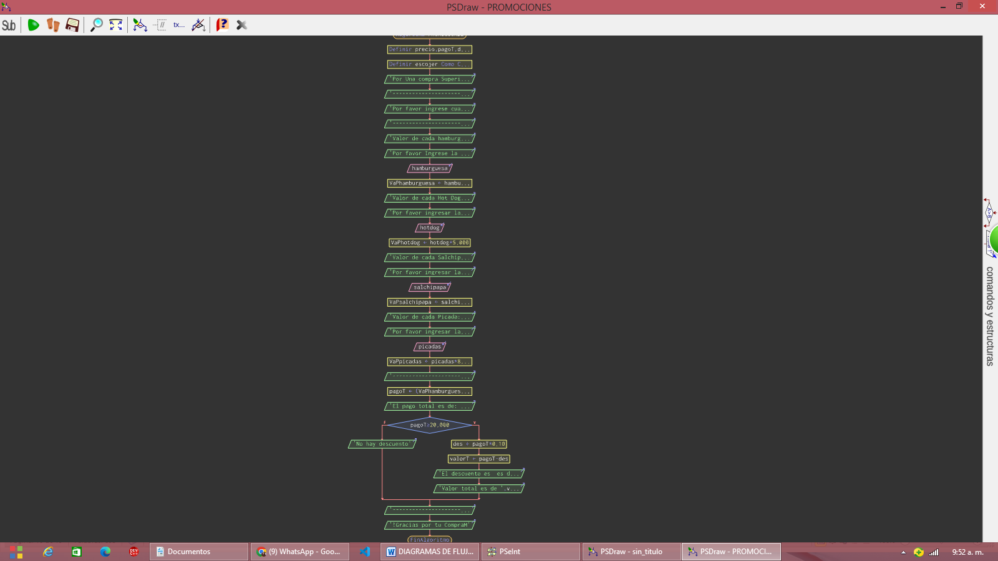

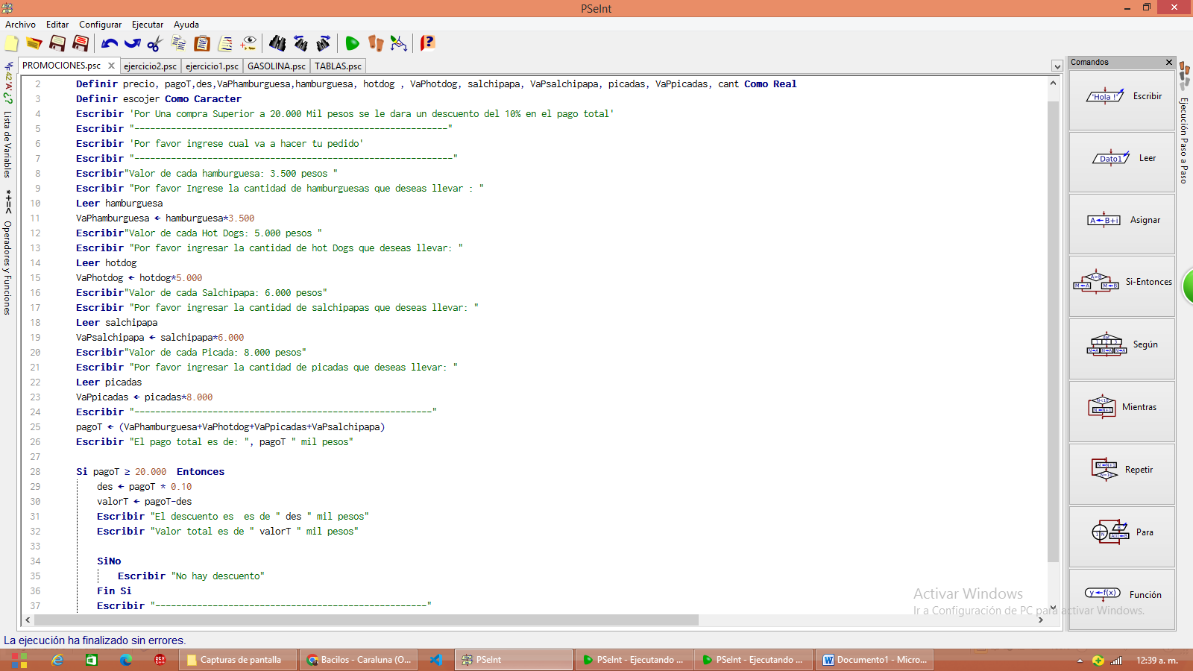

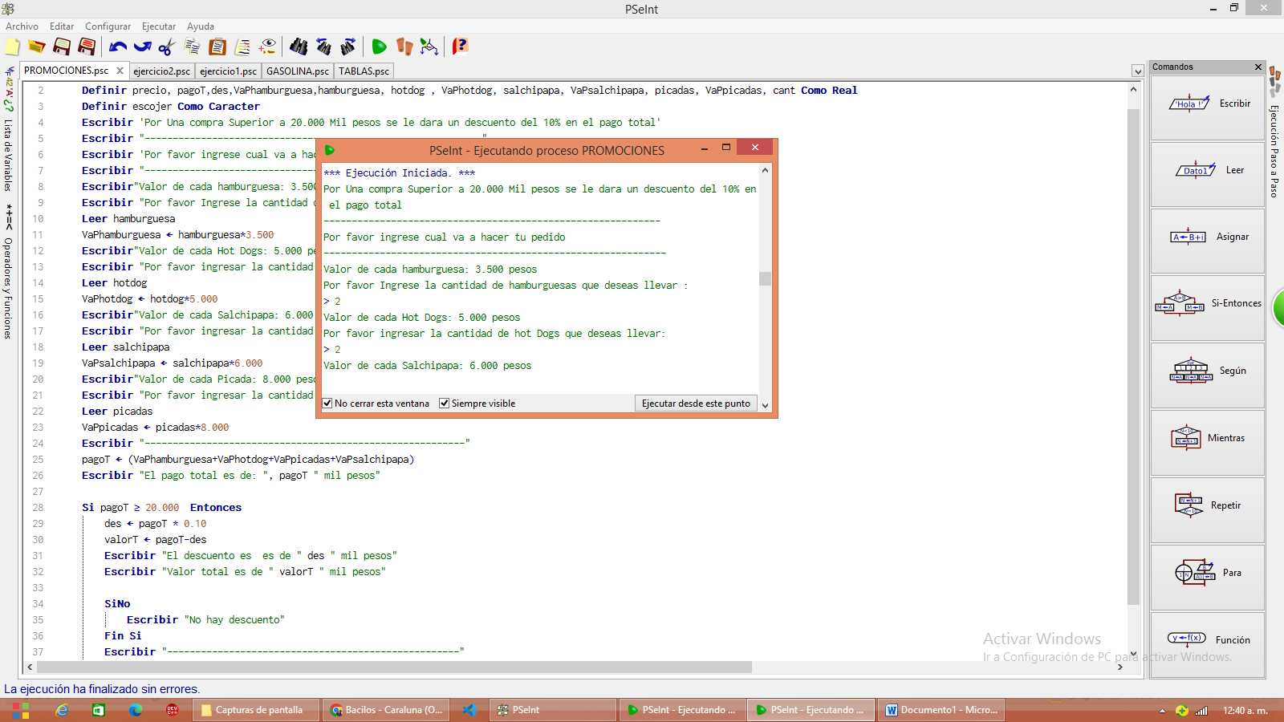

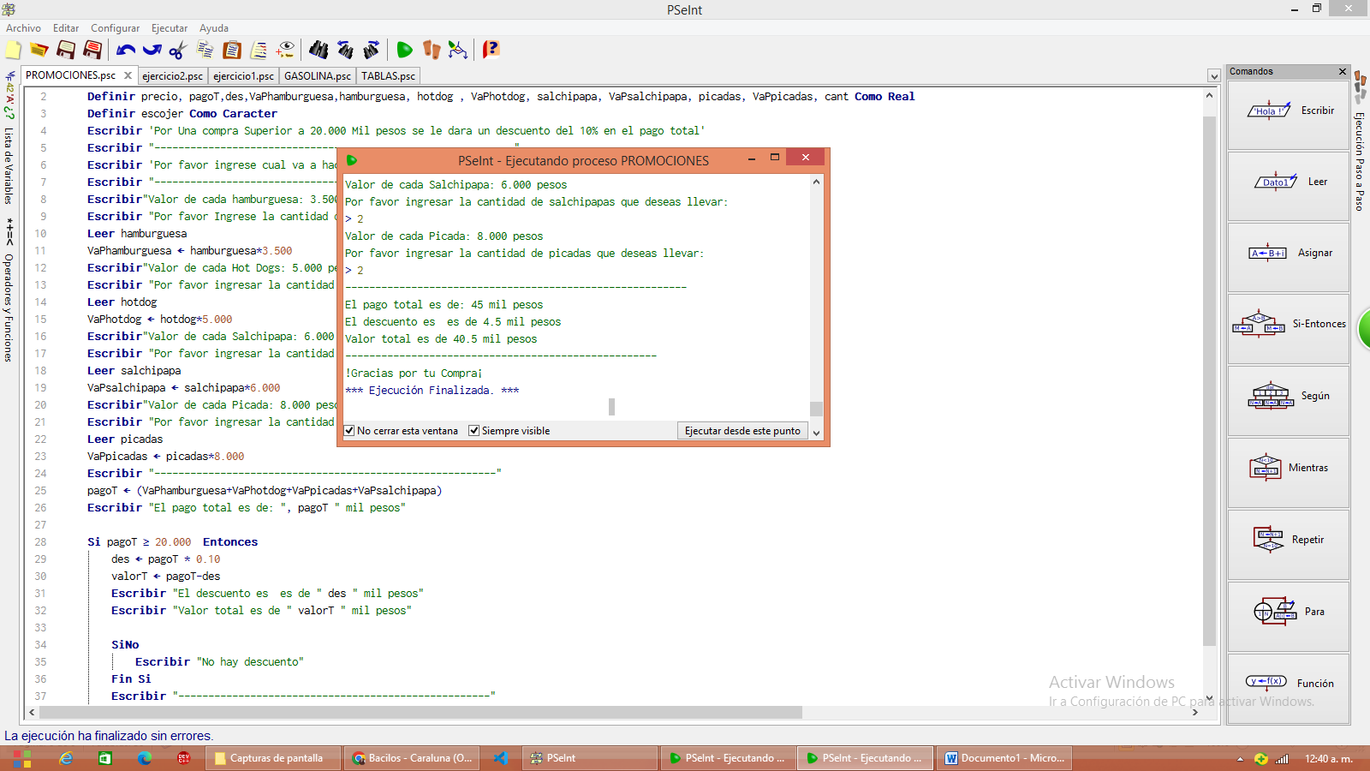

**4: PUNTOS CON BONOS, POR TANQUEAR EL CARRO EN BOMBA DE GASOLINA “PRIMAX”**

-Es un diagrama de flujo, donde se pide el nombre del Usuario y la cantidad de combustible que ha echado durante la semana y automáticamente el programa le hace la conversión, después proseguí a cumplir una condición de “Si____Entonces”

Si esa cantidad de puntos es superior al límite”250”, el usuario recibirá un bono o lo contrario. Pero también tiene la posibilidad de otro bono por una cantidad de puntos menor”100 a 249”.

-El usuario se registra con su nombre y la cantidad de combustible que ha echado durante la semana, Si esa cantidad de puntos es superior al límite”250”, el usuario recibirá un bono o lo contrario. Pero también tiene la posibilidad de otro bono por una cantidad de puntos menor”100 a 249”.

-Este programa tendrá como finalidad, Ayudar al Usuario a saber cuántos puntos “PRIMAX” ha recibido por echarle combustible al carro durante la semana y si este tiene derecho a recibir el bono mayor o el bono menor.

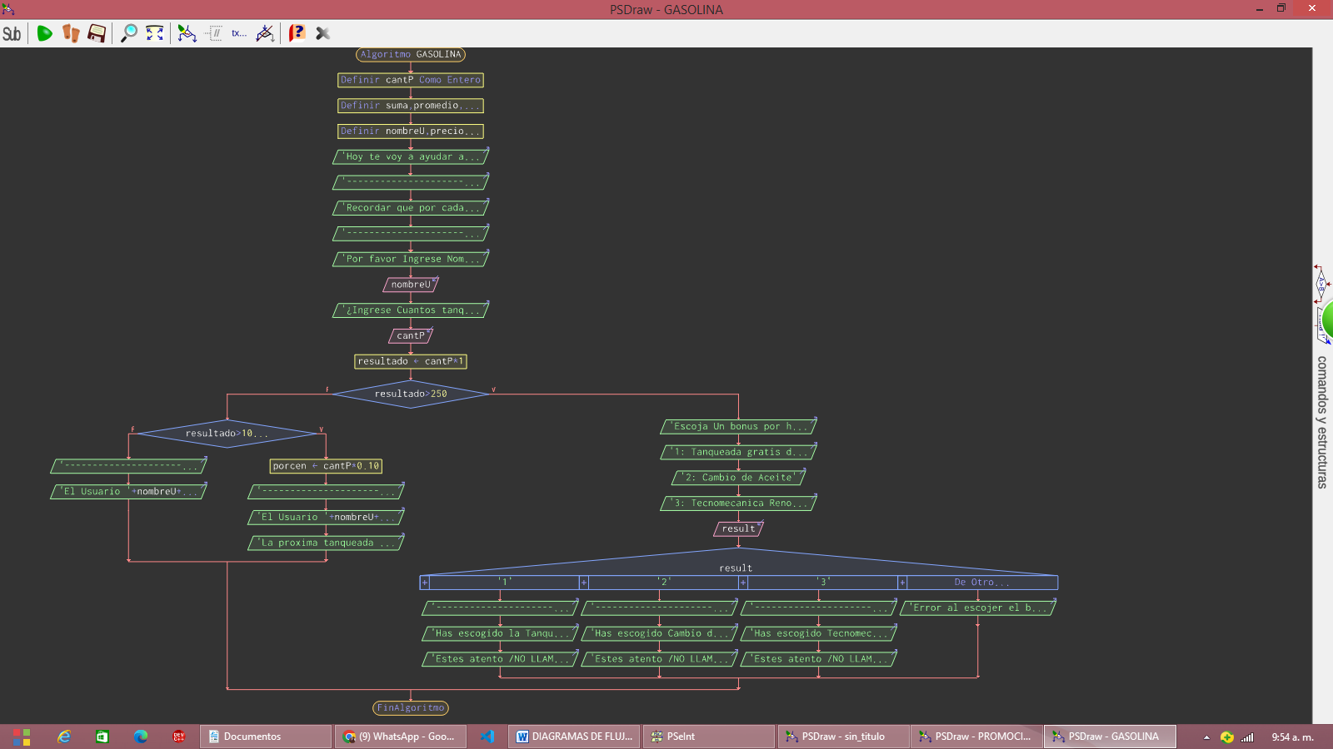

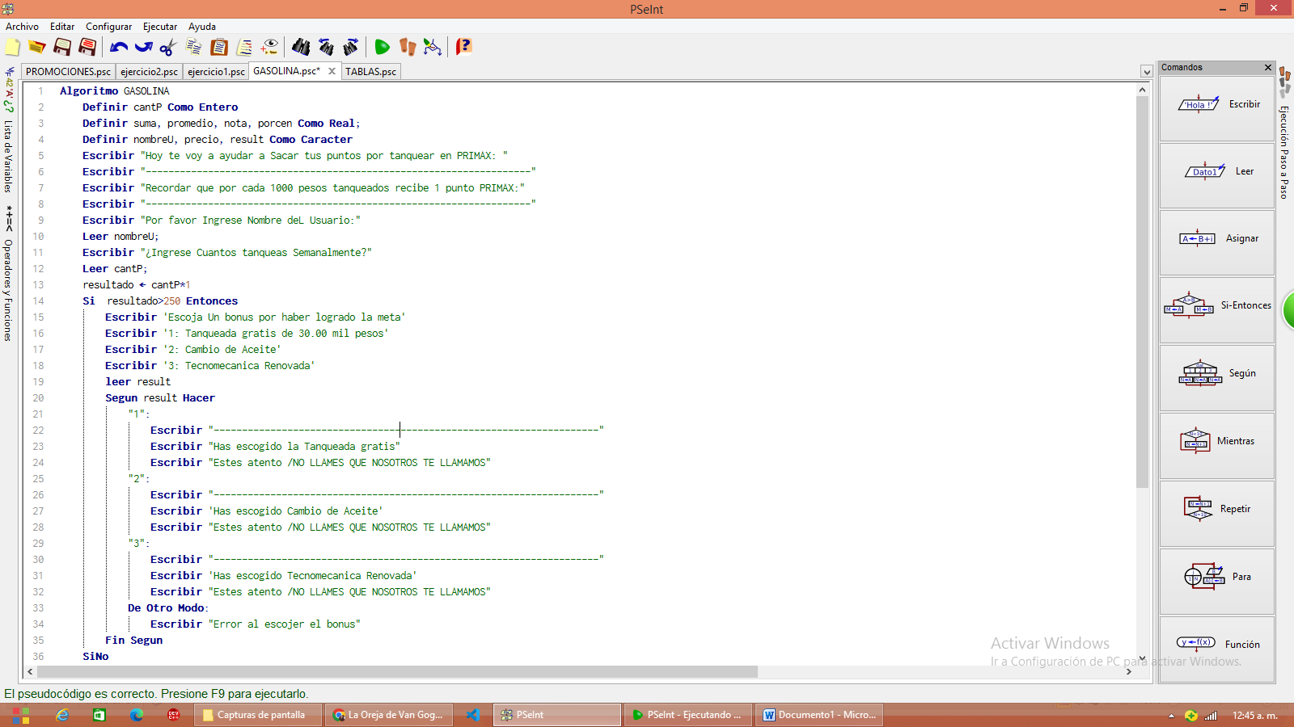

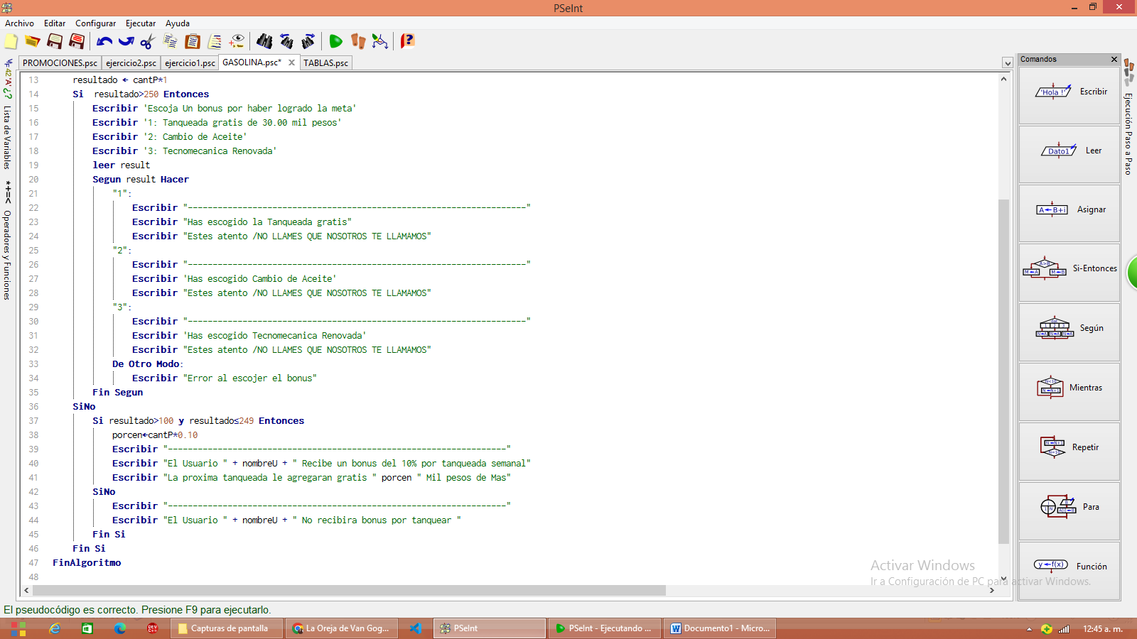

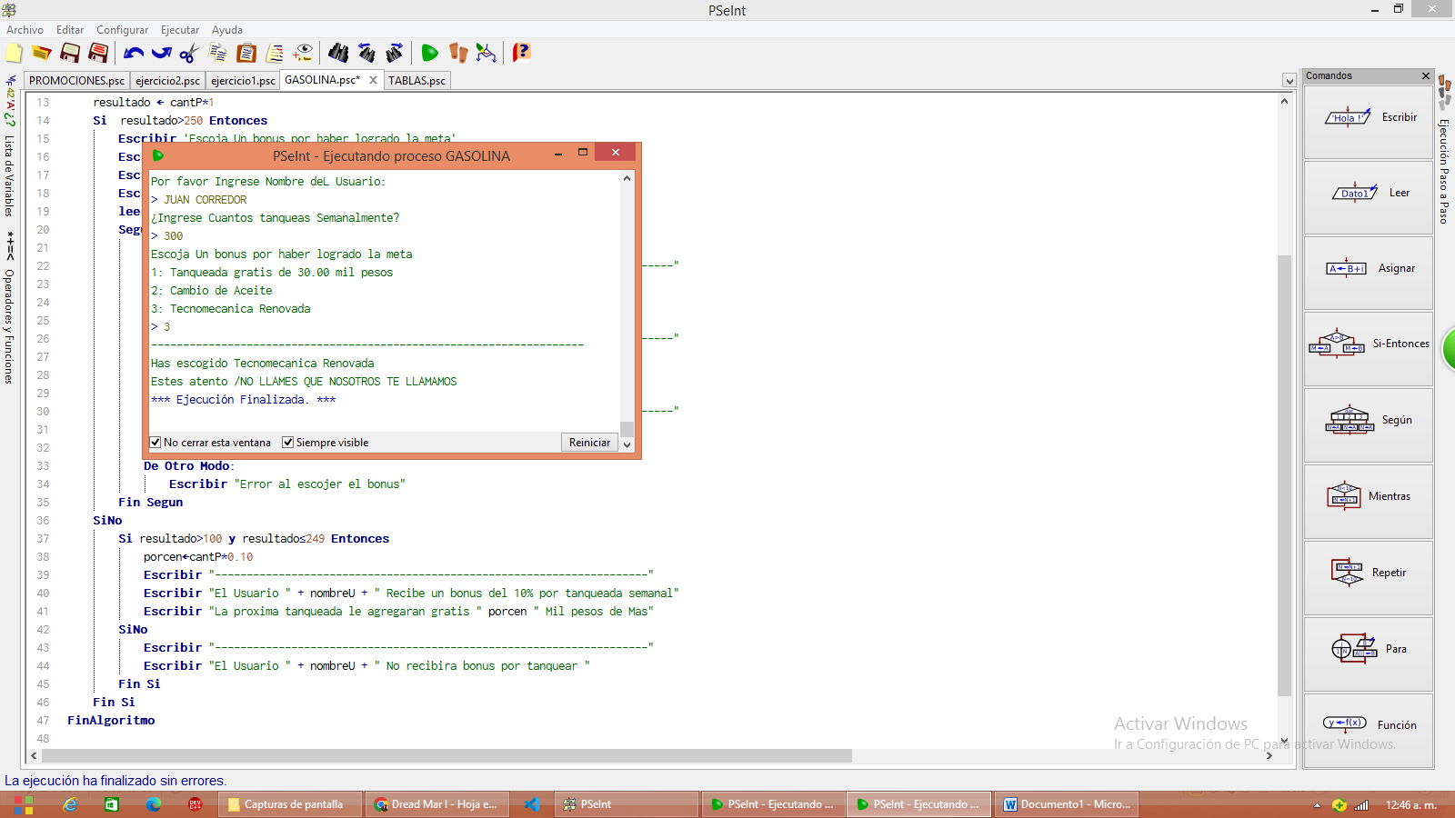

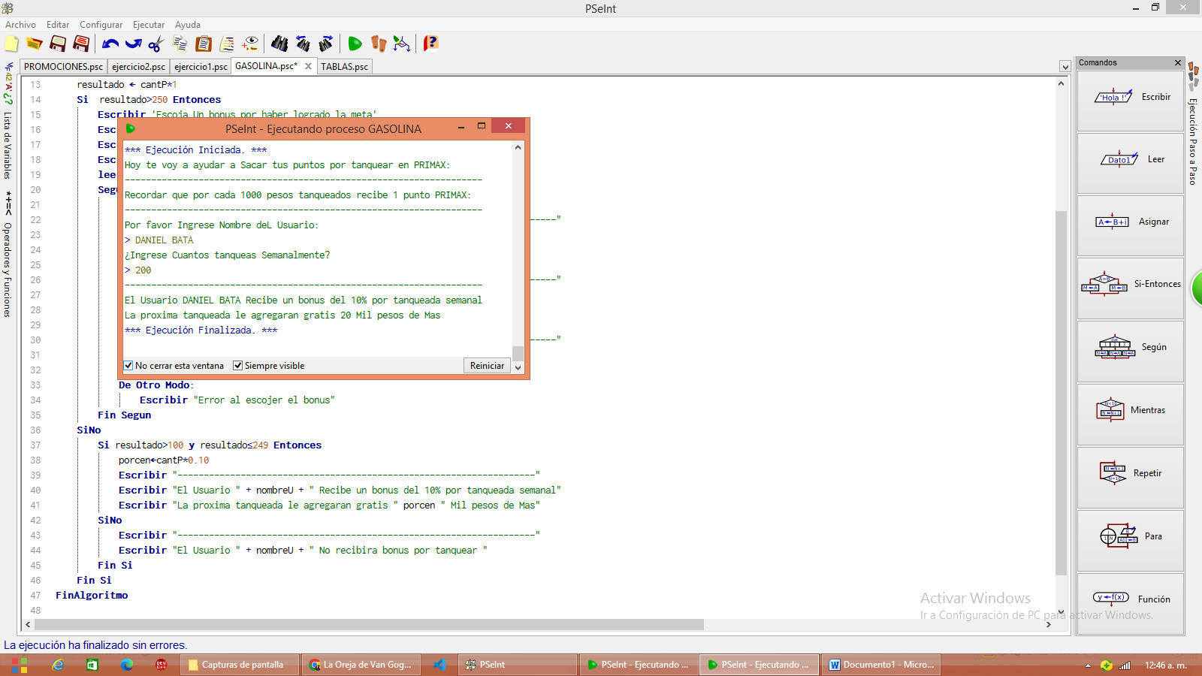

**5: TABLAS DE MULTIPLICAR**

Es un diagrama de flujo que está compuesto por unas variables de entrada en este caso tabla y num, donde hay un ciclo Para y dentro del hay una condición, cuando se rompa la condición, se mostrara el resultado.

-Al usuario se le pedirá la tabla de multiplicar que desea conocer y hasta que limite quiere que valla, después proseguirá el programa a mostrarle dicho resultado.

-Este programa le facilita más que todo a los niños que apenas están en el proceso de aprenderse las tablas de multiplicar, que con tan solo poner los datos pedidos por el programa este le facilite y le muestre el resultado de las operacione*s*.

